Министерство образования Луганской Народной Республики

Государственное бюджетное образовательное учреждение
среднего профессионального образования Луганской Народной Республики
«СТАХАНОВСКИЙ КОЛЛЕДЖ ТЕХНОЛОГИЙ МАШИНОСТРОЕНИЯ»

FAT32 или NTFS:
какую файловую систему выбрать
для USB флешки или
внешнего жесткого диска

преподаватель высшей категории,
преподаватель методист
ВЛАДАРСКИЙ И. В.

Стаханов,
2019

FAT32 или NTFS: какую файловую систему выбрать
для USB флешки или внешнего жесткого диска

Порой, чтение информации, воспроизведение музыки и фильмов с флешки или внешнего жесткого диска на всех устройствах, а именно: компьютере, бытовом DVD проигрывателе или телевизоре, Xbox или PS3, а также в магнитоле автомобиля может вызвать некоторые проблемы. Здесь поговорим о том, какую файловую систему лучше всего использовать, чтобы флешка всегда и везде читалась без проблем.

Что такое файловая система,
и какие проблемы с ней могут быть связаны
Файловая система – это способ организации данных на носителей. Как правило, каждая операционная система использует свою файловую систему, но может использовать и несколько. Учитывая то, что на жесткие диски могут быть записаны только двоичные данные, файловая система представляет собой ключевой компонент, который обеспечивает перевод из физической записи в файлы, которые могут быть прочтены ОС. Таким образом, при форматировании накопителя определенным образом и с определенной файловой системой, вы решаете, какие устройства (так как даже ваша магнитола имеет своеобразную ОС) смогут понять, что именно записано на флешке, жестком диске или другом накопителе.

Много устройств и файловых систем (ФС).
Помимо общеизвестных FAT32 и NTFS, а также несколько менее знакомых рядовому пользователю HFS+, EXT и других файловых систем, существуют еще десятки различных ФС, созданных для различных устройств определенного назначения. На сегодняшний день, когда большинство людей имеют дома более одного компьютера и других цифровых устройств, на которых могут использоваться операционные системы Windows, Linux, Mac OS X, Android и другие, вопрос о том, как отформатировать флешку или иной переносной диск так, чтобы он читался во всех этих устройствах, является достаточно актуальным. И с этим возникают проблемы.

Совместимость
В настоящее время существует две наиболее распространенных файловых системы (для России) – это NTFS (Windows), FAT32 (старый стандарт Windows). Также могут использоваться файловые системы Mac OS и Linux.
Логичным было бы предположить, что современные операционные системы будут работать с файловыми системами друг друга по умолчанию, но в большинстве случаев это не так. Mac OS X не может записывать данные на диск, отформатированный в NTFS. Windows 7 не распознает диски HFS+ и EXT и либо игнорирует их, либо сообщает о том, что диск не отформатирован.
Многие дистрибутивы Linux, например, Ubuntu поддерживают большинство файловых систем по умолчанию. Копирование из одной системы в другую является обычным процессом для Linux. Большинство дистрибутивов поддерживают HFS+ и NTFS «из коробки» либо их поддержка устанавливается одним бесплатным компонентом.

Кроме этого, игровые консоли, такие как Xbox 360 или Playstation 3 предоставляют лишь ограниченный доступ к определенным файловым системам, и позволяют только считывать данные с USB носителя. Чтобы ознакомиться с тем, какие файловые системы и какими устройствами поддерживаются, взгляните на эту таблицу.

 | Windows XP | Windows 7/Vista | Mac OS Leopard | Mac OS Lion/Snow Leopard | Ubuntu Linux | Playstation 3 | Xbox 360
NTFS  (Windows) | Да | Да | Только чтение | Только чтение | Да | Нет | Нет
FAT32(DOS, Windows) | Да | Да | Да | Да | Да | Да | Да
exFAT  (Windows) | Да | Да | Нет | Да | Да, с пакетом ExFat | Нет | Нет
HFS+(Mac OS) | Нет | Нет | Да | Да | Да | Нет | Да
EXT2, 3 (Linux) | Нет | Нет | Нет | Нет | Да | Нет | Да

Стоит отметить, что в таблицы отражены возможности ОС по работе с файловыми системами по умолчанию. Как в Mac OS, так и в Windows вы можете загрузить дополнительное программное обеспечение, которое позволит работать с неподдерживаемыми форматами.
FAT32 – давно существующий формат и, благодаря этому, практически все устройства и операционные системы полностью поддерживают его. Таким образом, если вы отформатируете флешку в FAT32, она, почти гарантированно, прочтется где угодно. Однако, с этим форматом существует одна важная проблема: ограничение размера отдельного файла и отдельного тома. Если вам требуется хранить, записывать и считывать огромные файлы, FAT32 может не подойти. Теперь подробнее об ограничениях на размер.

Ограничения на размер файлов в файловых системах
Файловая система FAT32 была разработана достаточно давно и основывается на предыдущих версиях FAT, изначально применявшейся в ОС DOS. Дисков с сегодняшними объемами в то время не существовало, а потому каких-то предпосылок для того, чтобы обеспечить поддержку файлов размером более 4Гб файловой системой не было. На сегодняшний день, многим пользователям приходится сталкиваться с проблемами из-за этого. Ниже вы можете посмотреть сравнение файловых систем по размерам поддерживаемых файлов и разделов.

 | Максимальный размер файла | Размер одного раздела
NTFS | Больше, чем существующие диски | Огромный (16 EB)
FAT32 | Меньше 4 Гб | Меньше 8 Тб
exFAT | больше, чем диски в продаже | Огромный (64 ZB)
HFS+ | Больше, чем можно купить | Огромный (8 EB)
EXT2, 3 | 16 Гб | Большой (32 Тб)

Современные файловые системы расширили ограничения на размер файлов до пределов, которые пока трудно представить (посмотрим, что будет лет через 20).
Каждая новая система выигрывает у FAT32 по размерам отдельных файлов и отдельного раздела диска. Таким образом, возраст FAT32 сказывается на возможности ее применения для различных целей. Одно из решений – использование файловой системы exFAT, поддержка которых появляется во многих операционных системах. Но, так или иначе, для обычной USB флешки, если на ней не хранятся файлы размером более 4 Гб, FAT32 будет самым лучшим выбором, а флешка будет прочитана практически где угодно.

Особенности файловых систем FAT32, NTFS и exFAT

Каждый, кто когда-либо инсталлировал операционную систему, сталкивался с тем, что на этапе форматирования установочного раздела жесткого диска программа предлагает выбрать тип файловой системы FAT или NTFS.

Файловая структура FAT: принципы и назначение
Файловая структура или File system была разработана в 70-х годах прошлого столетия компанией Microsoft и представляла собой определенный порядок организации пространства для хранения и доступа к данным на компьютерах и других цифровых устройствах.
Назначением функционала является обеспечение пользователю удобного управления информацией, хранящейся на диске или внешнем гаджете. В файловую систему входят файлы, папки и каталоги, а также комплекс системных инструментов, реализующих взаимодействие с ними для выполнения функций чтения-записи, создания-удаления, копирования, именования и т.п. Кроме того, данная структура организует совместный доступ к информации между пользователями и обеспечивает защиту от несанкционированных действий путем шифрования, работы в режиме «только чтение» и прочее.
Структурно вся область дискового пространства поделена на кластеры, как лист бумаги в клетку. Каждая клетка – это блок, размер которого задается при форматировании и должен быть кратным 2. Минимальный размер может быть 512 байт (у флешки), для жесткого диска он составляет 32 Кб. Один файл может занимать несколько таких кластеров. Образно можно представить дисковое пространство в виде тетради, где кластер – это буква, файл – слово, а файловая структура – оглавление тетради.
При обращении к файлу, операционная система должна найти его в нескольких кластерах, расположенных в разных местах на диске, так образуется цепочка кластеров. Каждый кластер имеет свою метку, которая определяет его как один из трех видов:
- Свободный, готовый к записи данных.
- Занятый, который хранит часть информации и имеющий в метке данные о следующем кластере в цепочке, при этом последний помечается особой меткой.
- BAD-блок – кластер с ошибками, который станет недоступен после форматирования.
Размер метки определяется видом файловой структуры: для FAT32 он равен 32 байтам.
Вся файловая система состоит из следующих частей:
- загрузочного сектора, который располагается в начале диска, активируется после загрузки ОС и хранит параметры раздела;
- таблицы размещения файлов («оглавления»), хранящей метки кластеров;
- копии таблицы размещения файлов, чтобы восстановить данные при повреждении файловой структуры;
- корневого каталога;
- области данных;
- цилиндра для выполнения операций чтения/записи.
Всего существует три типа файловой системы FAT: FAT12, FAT16 и FAT32. На смену FAT пришла NTFS, а exFAT является расширенной версией FAT32 и используется в основном для флеш-накопителей.

Достоинства и недостатки файловых структур FAT32, NTFS и exFAT
Для того чтобы определиться с выбором наиболее оптимальной файловой системы при форматировании, рассмотрим описания всех трех вариантов, останавливаясь на достоинствах и недостатках каждой.

FAT32
Среди трех рассматриваемых файловых структур FAT32 является самой старшей. Она пришла на смену FAT16 и до недавнего времени была наиболее прогрессивной. Выход FAT32 приурочили к выпуску операционной системы Windows 95 OSR2 в 1996 году. Главные отличительные особенности: 32-разрядная адресация кластеров и ограничения в размерах: файла не более 4 Гб и тома в 128 Гб.
Достоинства
Несмотря на некоторую моральную отсталость, FAT32 обладает рядом преимуществ перед другими файловыми системами. Ее главная привлекательность – совместимость и универсальность. FAT32 работает со всеми версиями операционных систем, включая Windows (сравнение всех версий), Linux и MacOS, подходит к любыми игровым консолям и прочим гаджетам с USB портом. Сегодня она используется во всех внешних накопителях (флешках, CD-картах) по умолчанию, так как многие старые устройства: ПК, ноутбуки, приставки с USB-входом могут работать только с FAT32.
Другими важными достоинствами файловой системы являются: высокоскоростная производительность, нетребовательность к объему оперативной памяти, продуктивная работа с файлами среднего и небольшого размера, а также небольшая изнашиваемость диска из-за меньших движений головки. Впрочем, она также подвержена фрагментации, и периодическая дефрагментация не помешает однозначно.
Недостатки
Главным минусом данной файловой системы являются ограничения в размере. Для кластеров он не может быть более 64 Кб, иначе некоторые приложения могут неправильно рассчитывать дисковое пространство.
Размер файла не должен превышать 4 ГБ, таким образом, максимальный размер диска при размере кластера для таблицы размещения файлов в 32 КБ будет около 8 ТБ.
При форматировании диска средством ScanDisk, являющимся 16-разрядной программой, с учетом самих таблиц FAT и при максимальном размере кластера в 32 КБ размер тома ограничивается 128-ю гигабайтами.
С учетом того, что не многие компьютерные устройства оснащены винчестером объемом более 8 Тб, этот недостаток не будет ощутимым для большинства пользователей. Однако тот момент, что FAT32 работает с файлами размером до 4 Гб, является существенным минусом, так как большинство качественных видеофайлов современного формата 4К сегодня имеют размер свыше этих 4 Гб, а значит, не совместимы с данной файловой системой.
Кроме ограничений в размерах, FAT32 имеет другие недостатки. Она не поддерживает длинные имена файлов, что не очень удобно пользователям, которые желают идентифицировать файлы по логическому принципу, исходя из его содержимого. Есть претензии к системе безопасности (не помешает дополнительный антивирусный сканер) и защищенности файлов при сбоях (особенности жестких дисков), а также низкая скорость при работе с каталогами, содержащими множество файлов.
Таким образом, FAT32 больше годится для переносных не слишком емких устройств и старых компьютеров. Последние версии Windows уже невозможно установить на диск, отформатированный с системой FAT32, необходимо переформатирование в NTFS.
Главное применение файловой системы FAT32 сегодня – это переносные флешки и SD-карты (особенности), которые содержат не много файлов и совместимы с разнообразными цифровыми устройствами.

NTFS
Данная файловая система была разработана компанией Microsoft в 1993 году и представлена вместе версией Windows NT 3.1. В самом названии new technology file system, что означает файловая система новой технологии, заложена ее прогрессивная сущность.
После форматирования диска в системе NTFS он делится на три зоны:
- MFT – зона или общая таблица файлов (Master File Table), где хранится информация о файлах и каталогах;
- данные пользователя;
- метафайлы, в которых содержится служебная информация.
Каждый из метафайлов ответственен за определённую область. Например, LogFile – это файл журналирования, в котором выполняется запись всех операций в журнал, Boot – загрузочный сектор, Bitmap контролирует свободное место в разделе и т.п. Такая структура надежно защищает файлы от любых сбоев, будь то зависания ОС или отключение электричества.
Достоинства
В отличие от FAT32 в данной файловой структуре практически отсутствуют ограничения в объеме файлов и каталогов. Размер кластера может варьироваться от 512 байт до 64 Кб, оптимальным считается размер в 4 Кб.
Благодаря множеству существенных доработок для повышения безопасности, таких как поддержка прав доступа к файлам, HPFS квотирование, шифрование, журналирование, разграничение доступа и аудит, жесткие ссылки и прочее, NTFS является идеальной для форматирования диска под системную область. Прочие разделы винчестера также могут быть отформатированы в данной системе, так как NTFS позволяет оптимально использовать дисковое пространство при наличии множеств мелких файлов.
Достоинством этой файловой организации является быстрая скорость доступа к файлам небольшого размера, высокая производительность при работе с большими файлами, а также возможность использования длинных названий файлов.
Недостатки
Главным минусом системы NTFS является несовместимость со всеми операционными системами ниже Windows NT, а также ограничения в совместимости с прочими ОС. Так, Mac OS читает файлы с дисков NTFS, но не может выполнять их запись, такая же ситуация с совместимостью файлов Linux. Самые популярные игровые консоли Playstation и Xbox 360 не работают с NTFS, только Xbox One может с ней взаимодействовать.
Среди недостатков NTFS можно назвать также высокие требования к объему оперативной памяти, более низкая скорость по сравнению с FAT32 и трудности управления каталогами среднего объема.
Таким образом, целесообразнее использовать файловую структуру NTFS на жестких дисках, в том числе и SSD под управлением последних версий Windows, начиная с NT.

exFAT
Эта файловая система является последней из рассматриваемых по времени выпуска. Она появилась в 2008 году с очередными обновлениями к Windows XP и является, по сути, расширенной версией FAT32.
Главная цель разработчиков – создать производительную, удобную и универсальную файловую структуру для переносных накопительных устройств: флешек, SD-карт и съемных жестких дисков.
Достоинства:
- Простая организация без специализированных особенностей и ограничений в размерах файлов и раздела.
- Отличная совместимость со всеми ОС Windows, а также Mac OS и Linux. В последнем варианте необходима установка дополнительного софта.
- Поддержка со стороны всех современных яблочных девайсов, а также игровых приставок Xbox One и Playstation 4.
Основным недостатком файловой организации exFAT является лицензионная политика Microsoft, запрещающая ее бесплатное использование в открытом доступе.

Наиболее оптимальная файловая структура
Рассмотрев описания трех популярных файловых систем, можно сделать следующие выводы:
- для компьютерных устройств с операционной системой выше Windows NT целесообразнее будет форматирование жесткого диска в системе NTFS;
- для старых устройств, а также с целью совместимости с разными современными цифровыми гаджетами, оптимальным вариантом станет выбор FAT32;
- для любых съемных носителей идеальной будет применение системы

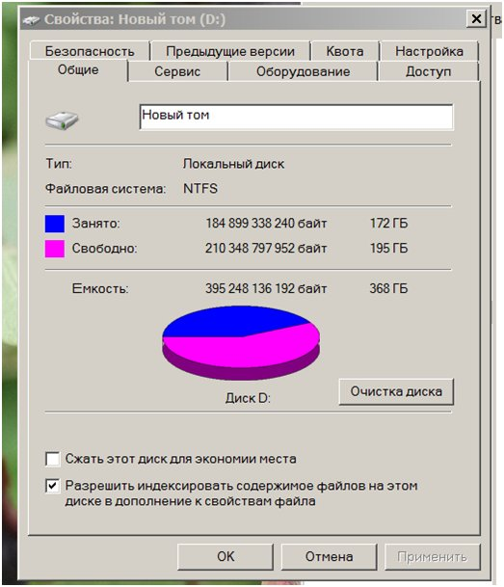
И последнее: информацию о том, какая файловая структура реализована на ваших дисках, можно узнать во вкладке «Общие» (правая клавиша мышки «Свойства»).

Как отформатировать флешку или жесткий диск в Windows 7

Что такое форматирование дисков?
Форматирование – это программный процесс разметки области хранения данных, которая располагается на твердотельных накопителях флеш-карт или SSD-накопителей и магнитной поверхности жестких дисков.
Существует 2 вида форматирования:
- низкоуровневое, которое выполняется на заводе-изготовителе накопителей;
- высокоуровневое, которое можно выполнить стандартными средствами операционной системы.
Первое является сложным технологическим процессом и без специального оборудования провести его невозможно. Второе же выполняется стандартными средствами операционной системы и может быть произведено любым пользователем. О нем мы и поговорим.
Высокоуровневое форматирование
Высокоуровневое форматирование производится уже после разбиения жесткого диска на логические разделы. Оно применимо ко всем носителям информации, кроме оптических дисков.
Данный вид форматирования носителей информации подразделяется на два вида:
- Полное форматирование, при котором производится проверка диска на поврежденные области, которые помечаются специальными маркерами, а на диск записываются логические структуры (файловые таблицы), загрузочные файлы.
- Быстрое форматирование исключает проверку диска и производит только запись служебной информации о логической структуре и загрузочных файлов.
Теперь от теории перейдем к практике.

Алгоритм форматирования флешек и жестких дисков в Windows 7
Рассмотрим алгоритм форматирования носителей информации в операционной системе Windows 7.
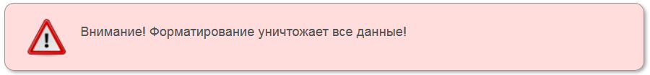

Не забывайте, что отформатированый диск становится чистым, вся информация на нем удаляется. Если вы случайно отформатировали диск с важной информацией, то прочтите мою статью о восстановлении данных. Итак, чтобы выполнить форматирование флешки или любого другого носителя информации, нужно выполнить следующие действия:
- Перейдите в Компьютер из меню Пуск.

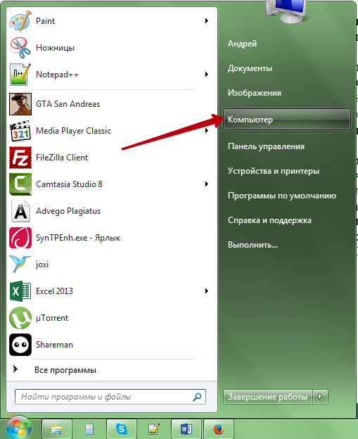
Компьютер в меню Пуск

- Найдите в списке требуемый диск, у меня это «Съемный диск (J:)», и щелкните по нему правой клавишей мыши, чтобы вызвать контекстное меню. Найдите пункт «Форматировать…» и нажмите по нему левой клавишей мыши.
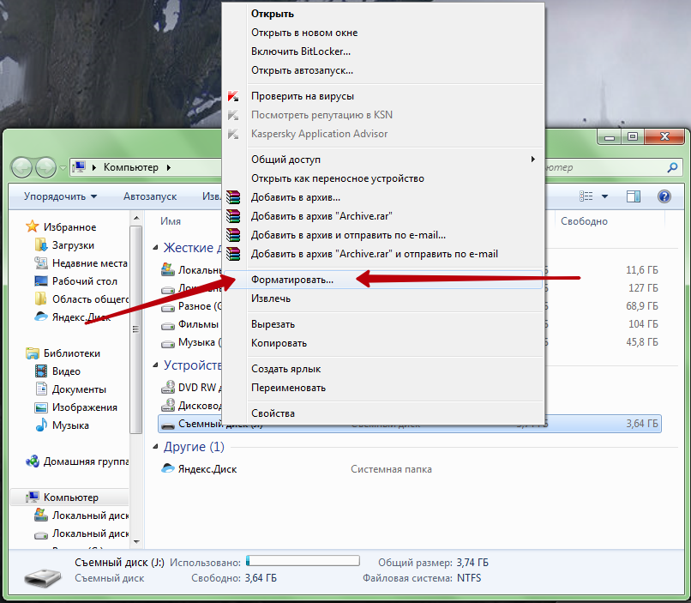

Пункт Форматировать в контекстном меню диска

- Появится небольшое окно с настройками форматирования. Здесь вам нужно будет указать:
- емкость (1), которая в большинстве случаев не меняется,
- файловую систему (2), для флешек обычно используется NTFS или FAT32, для жестких дисков только NTFS,
- размер кластера (3) устанавливайте в значение «Стандартный размер кластера»,
- метка тома (4) – можно указать любое имя для диска, например, «DATA» или «РАБОЧАЯ ФЛЕШКА», оно будет отображаться при подключении диска к компьютеру, можно оставить поле пустым,
- способы форматирования (5), чтобы произвести быстрое форматирование без проверки диска на неисправные блоки установите отметку напротив пункта «Быстрое (очистка оглавления)», если же вы хотите произвести полное форматирование, то уберите отметку с этого пункта.

Можете установить настройки, как на картинке ниже:
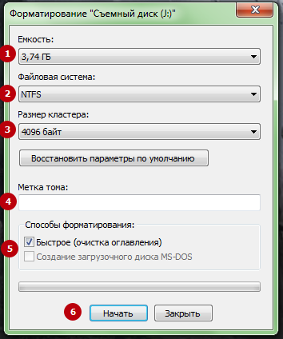

Теперь нажимайте кнопку «Начать» (6). Если вы производите быстрое форматирование, то оно завершится через несколько минут, если же выполняется полное форматирование, то процесс займет довольно много времени, все зависит от объема носителя. Система предупредит об уничтожении данных на носителе, нажмите кнопку «ОК»
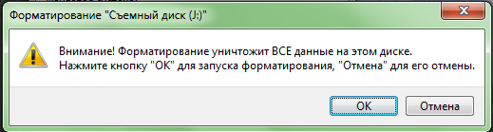

Предупреждение системы об уничтожении данных

Запустится процесс форматирования, за ходом которого можно следить по полоске внизу окна
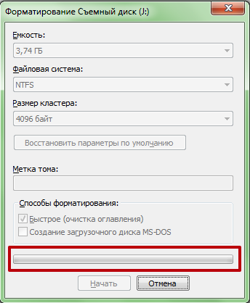

Полоса текущего процесса

- После завершения форматирования появится сообщение об окончании операции
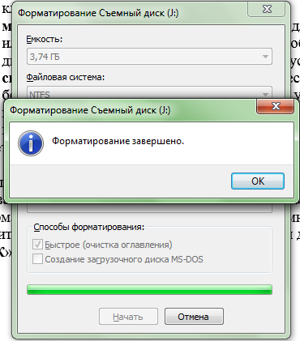

Сообщение об окончании форматирования

Ваш диск теперь полностью чист. Если у вас остались вопросы, жду их в комментариях.

